REQUERIMENTO Nº 744/2018

Requer informações referentes à realização de reformas na EMEFEI Prof. Augusto Scomparim localizado na Rua Maria Grella Modeneze, 45 – Jardim Mariana neste Município;

Senhor Presidente,
Senhores Vereadores,

CONSIDERANDO que, este vereador esteve no local citado e pode constatar que a unidade escolar necessita de reformas com brevidade, com relação, ao forro, pinturas, pisos, calhas, saída de emergência, dentre outros;

CONSIDERANDO que, pais e profissionais clamam por estas reformas na referida escola;

CONSIDERANDO que, apenas algumas salas têm forro de concreto, demais são de madeira e telhado de amianto, deixando o ambiente muito quente e abafado, gerando mal-estar para as crianças e profissionais;

CONSIDERANDO que, como parte da reforma pais e alunos pedem por uma quadra coberta exclusiva da escola.

REQUEIRO que, nos termos do Art. 10, Inciso X, da Lei Orgânica do município de Santa Bárbara d’Oeste, combinado com o Art. 63, Inciso IX, do mesmo diploma legal, seja oficiado o Excelentíssimo Senhor Prefeito Municipal para que encaminhe a esta Casa de Leis as seguintes informações:

1º) Há projeto para a reforma desta unidade escolar? Caso afirmativo, qual é o prazo para início da reforma e quais melhorias visam no projeto? Caso negativo, qual o motivo?

2º) Há previsão para reforma do telhado e forro de madeira das salas que ainda não foram contempladas com tal reforma? Caso afirmativo, qual é o prazo para início da reforma?

3º) Há projeto para a construção da saída de emergência da escola?

4º) Há projeto para construção da quadra ou pátio coberto para os alunos? Caso afirmativo, qual é o prazo para início da construção? Caso negativo, qual o motivo?

5º) Apresente outras informações que julgar relevantes sobre o assunto.

Plenário “Dr. Tancredo Neves”, em 30 de Maio de 2.018.

Marcos Antonio Rosado Marçal

Marcos Rosado

-vereador

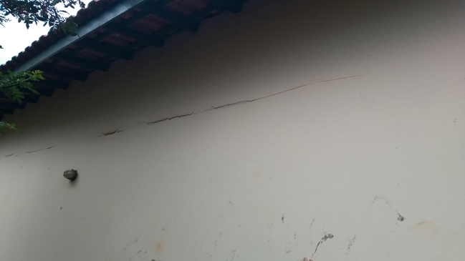
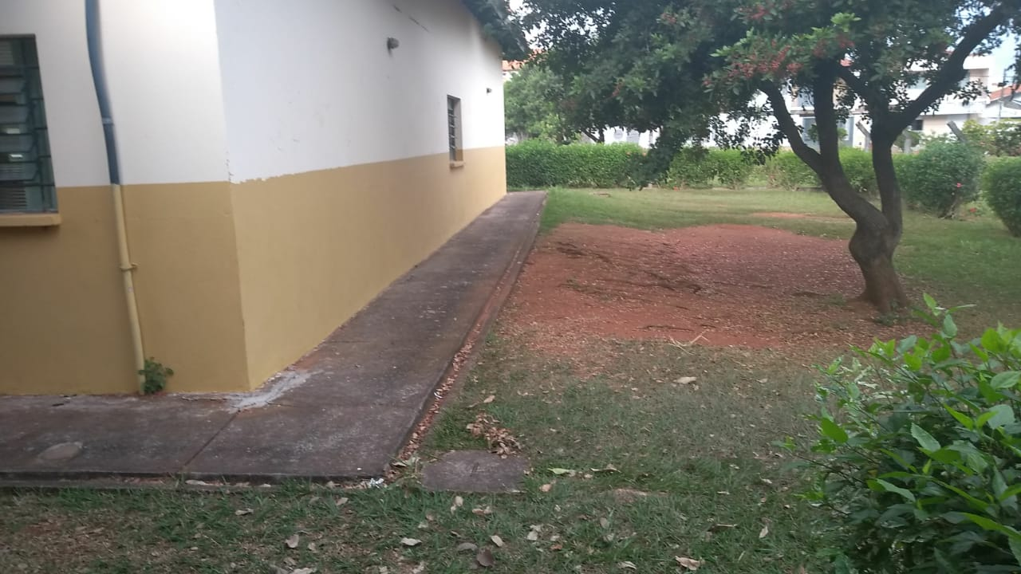

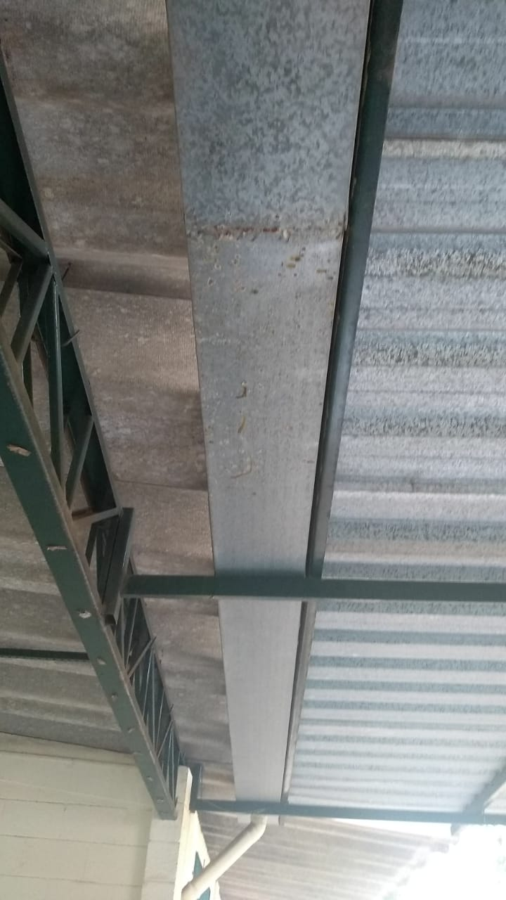

Local para construção da saída de emergência.

